**Информация к проекту решения о предоставлении разрешения на условно разрешенный вид использования земельного участка:**

**Заявитель:** Кандрушина Татьяна Николаевна

**Земельный участок:**

адрес: Новосибирская область, Новосибирский район, р.п. Кольцово

кадастровый номер. 54:19:164801:634

площадь: 4 460 кв.м

**Зонирование:** Зона объектов фармацевтической промышленности (ПФ)

**Запрос:**  ***«****Производственная деятельность (6.0)»*

**Планируется:** размещение производства, предназначенного для разработки, сборки и складирования оборудования для молекулярно-генетических исследований

Схема 1

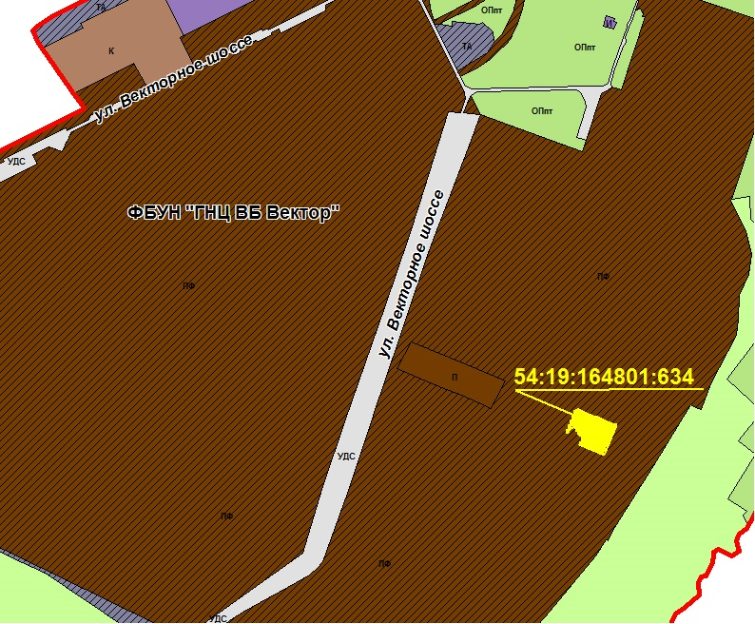

Схема 2

**Санитарно-защитная зона имущественного комплекса**

**ФБУН ГНЦ ВБ «Вектор» Роспотребнадзора**

